Berg-Schueni

Gelfingen – Boniswil

30. März 2023

Treffpunkt: Gelfingen Stat. 09.45 Uhr

Organisation: Dölf Stöckli, Tel. Mob. 079 690 63 01

Charakter: Auf dem eher unbekannten Uferweg vom Baldeggersee entlang dem Hallwilersee. Bei Richensee finden wir einen mittelalterlichen Turm vor. Zu ihm gibt es eine unheimliche Sage. 1386, in der Schlacht bei Sempach, kam auch der Ritter Konrad um, der als Gefolgsmann der österreichischen Habsburger im Turm zu Richensee gewohnt hatte. Eine junge Frau, die den Ritter fortan schmerzlich vermisste, seufzte einmal traurig: »Konrad, Konrad!» Worauf der tote Ritter, den Kopf von einem Hieb gespalten, vor ihr stand. Ebenso traurig seufzte er: «Hie Oesterreich!»

Wanderroute: Gelfingen 474m – Ermensee – Mosen – Beinwil a.S.  ~ 12.00h – Boniswil 477 

Wanderzeit: ~ 3,75 Std. 15 Km ↑ 121m ↓ 109m §
Kürzung: beim Seehotel in Beinwil a.S. zusteigen und bis Boniswil mitlaufen ~ 1,5 Std.
Zürich HB ab 10.38 Gl.17 / Lenzburg 11.04 Gl.7 / Beinwil a.S. an 11.27 / dann zu Fuss zum Seehotel

Ausrüstung: Kleidung für die entsprechende Wetterlage, Stöcke frei

Verpflegung: im Seehotel Hallwil, Beinwil a.S. Tel. 062 765 80 30 seehotel-hallwil.ch

Anmeldung: bis Dienstag, 28. März 2023
ast_stoeckli@hotmail.com oder 044 941 39 94

Fahrplan: Es ist stets ratsam, Abfahrtszeiten und Gleisbelegung zu kontrollieren.

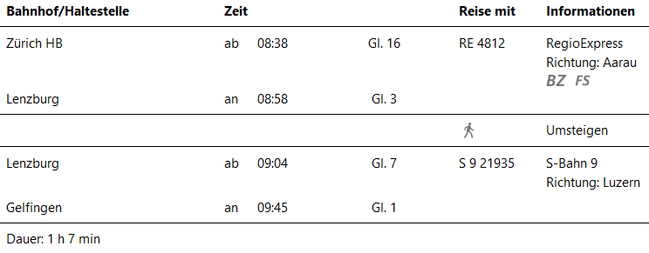

Rückfahrt: Boniswil ab 15.02 Gl.1 / Lenzburg 15.30 Gl.2 / Zürich HB an 15.52 Gl.17
« « 15.36 Gl.1 / Lenzburg 16.01 Gl.2 / Zürich HB an 16.22 Gl.15

Tickets: Ab Wohnort nach Gelfingen, (resp. Beinwil a.S. bei Kurzvar.) retour ab Boniswil
Risiken und Haftung

Die Wandergruppe namens „Berg-Schueni“ ist eine Interessengemeinschaft ohne Rechtsform und verzichtet explizit auf eine Wanderleitung. Die Teilnehmer sorgen selbständig dafür, dass sie über eine der Wandertour angepasste Ausrüstung verfügen und beurteilen für sich selbst, ob ihre körperliche Verfassung bezüglich Trittsicherheit und Leistungsfähigkeit den Anforderungen entspricht. Teilnehmer, die Notfallmedikamente auf sich tragen, informieren sinnvollerweise ihre Wanderkameraden über deren Aufbewahrungsort und Anwendung für den Fall, dass sie sich nicht selbst damit versorgen können.
Der Abschluss einer Unfallversicherung und einer Privathaftpflichtversicherung zwecks Verminderung der persönlichen finanziellen Risiken liegt in der Verantwortung der Teilnehmer. Haftungsansprüche gegen den Organisator für Schäden an Personen und Sachen, die aus der Wandertätigkeit resultieren, sind ausdrücklich ausgeschlossen.

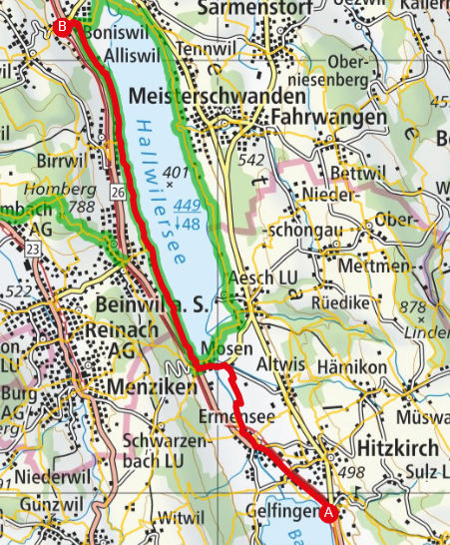

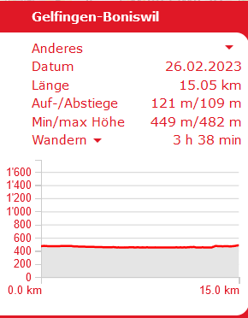 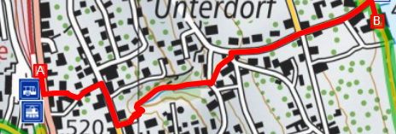 Kurzvariante: Boniswil zum Seehotel 15 Min. zu Fuss

